

**COURS DE PROGRAMMATION PYTHON**

**DEVOIR-PRATIQUE**

FIOMEDON

K A H Gracien

Au cours de semestre 5 durant le cours de programmation python nous avons appris les bases

de python et explore divers notion grace à python .

Pour la gestion du menu j’ai eu à le faire grace à un switcher eu j’ai decouper le code en fonction pour rendre sa manipulation plus facilement

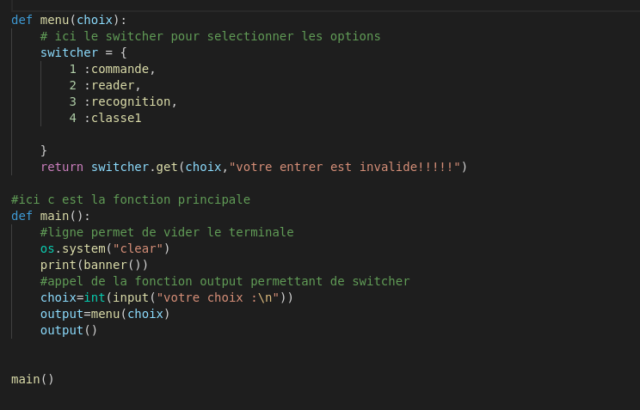

**Projet 1**

pour la premiere fonction elle consite un module permetant d’executer des taches dans le terminal grace à la librairie OS 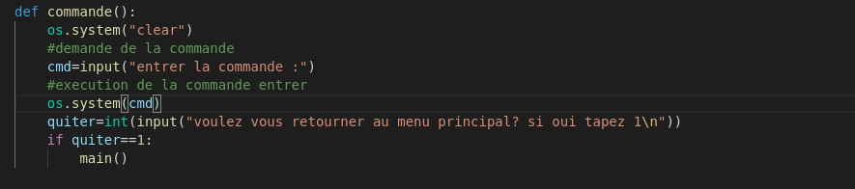.

**Projet 2**

le 2 projet est l’utilisation de synthetiseur vocal de nos ordinateur pour faire lire nos fichier text

cela grace à la librairie PPTXS3

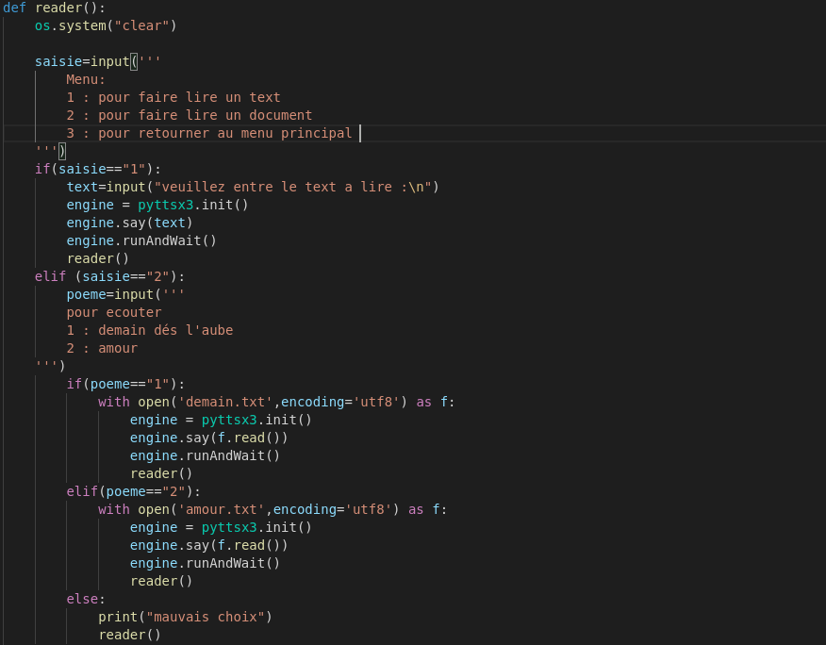

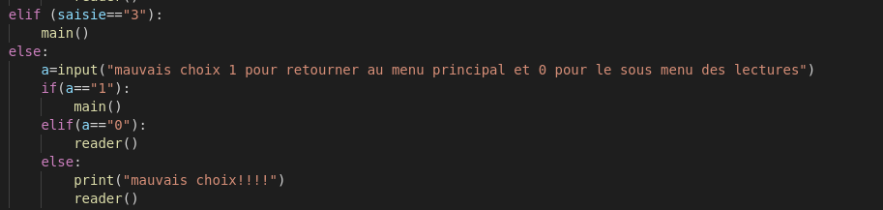

**Projet 3**

le projet 3 permet de controler notre ordinateur avec notre voix cela permet de faire entrer notre voix dans l ordinateur et nous executons les actions par rapport au message cela grace à la librairie

speech_recognition .

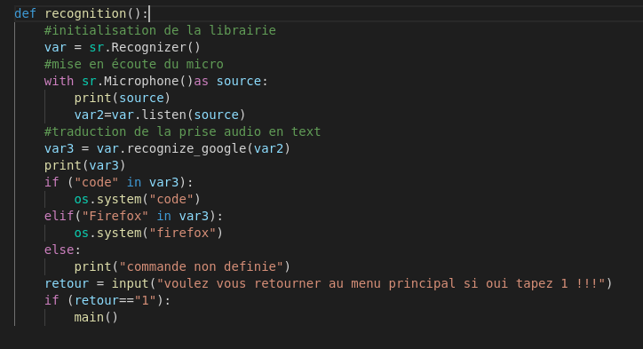 **projet 4**

c est une liste de la classe ou nous apprenons 2 conceptes

en premier la manipulation des listes avec python et En second la realisation des statistiques avec un graphique la librairie utilise est matplotlib.

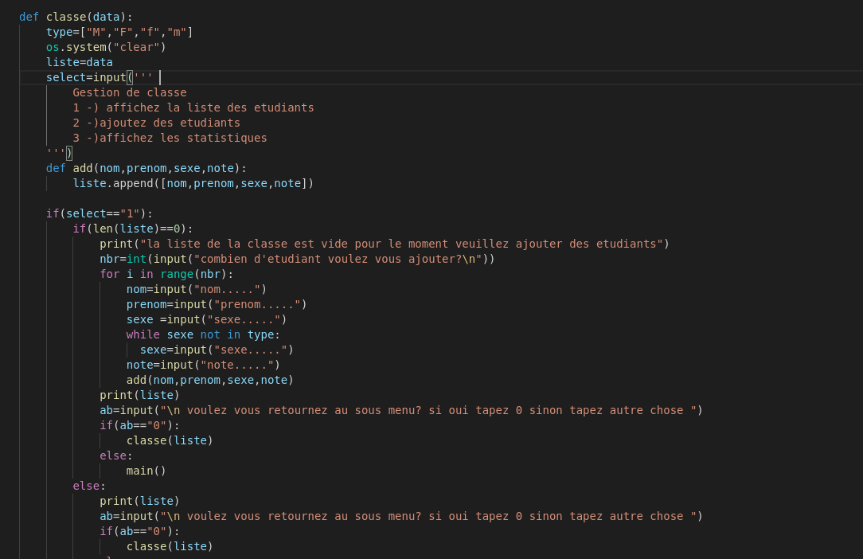

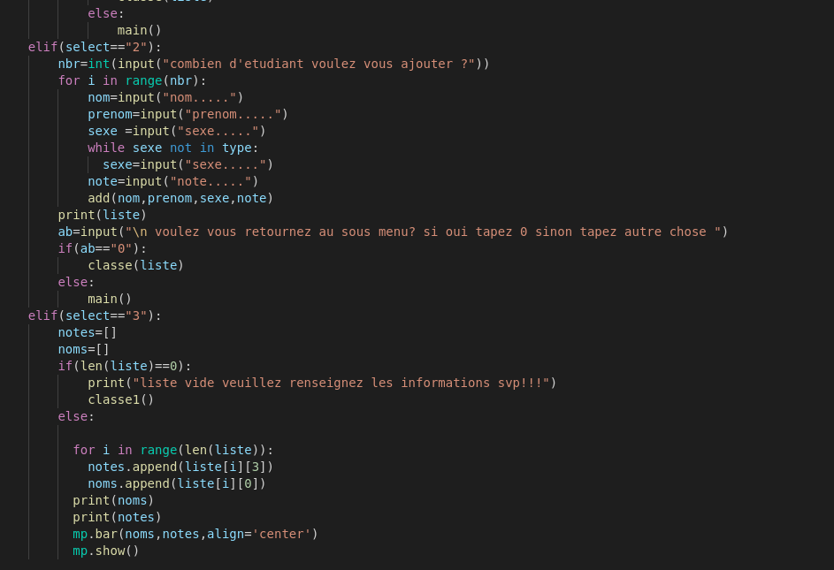

**import os**

**import pyttsx3**

**import speech_recognition as sr**

**import matplotlib.pyplot as mp**

**def commande():**

**os.system("clear")**

**#demande de la commande**

**cmd=input("entrer la commande :")**

**#execution de la commande entrer**

**os.system(cmd)**

**quiter=int(input("voulez vous retourner au menu principal? si oui tapez 1\n"))**

**if quiter==1:**

**main()**

**def reader():**

**os.system("clear")**

**saisie=input('''**

**Menu:**

**1 : pour faire lire un text**

**2 : pour faire lire un document**

**3 : pour retourner au menu principal**

**''')**

**if(saisie=="1"):**

**#ici on demande à l'utilisateur d'entrer un text qui est lu**

**text=input("veuillez entre le text a lire :\n")**

**#initialisation de la librairie**

**engine = pyttsx3.init()**

**#fonction de lecture du text**

**engine.say(text)**

**engine.runAndWait()**

**reader()**

**elif (saisie=="2"):**

**poeme=input('''**

**pour ecouter**

**1 : demain dés l'aube**

**2 : amour**

**''')**

**if(poeme=="1"):**

**with open('demain.txt',encoding='utf8') as f:**

**engine = pyttsx3.init()**

**engine.say(f.read())**

**engine.runAndWait()**

**reader()**

**elif(poeme=="2"):**

**with open('amour.txt',encoding='utf8') as f:**

**engine = pyttsx3.init()**

**engine.say(f.read())**

**engine.runAndWait()**

**reader()**

**else:**

**print("mauvais choix")**

**reader()**

**elif (saisie=="3"):**

**main()**

**else:**

**a=input("mauvais choix 1 pour retourner au menu principal et 0 pour le sous menu des lectures")**

**if(a=="1"):**

**main()**

**elif(a=="0"):**

**reader()**

**else:**

**print("mauvais choix!!!!")**

**reader()**

**def recognition():**

**#initialisation de la librairie**

**var = sr.Recognizer()**

**#mise en écoute du micro**

**with sr.Microphone()as source:**

**print(source)**

**var2=var.listen(source)**

**#traduction de la prise audio en text**

**var3 = var.recognize_google(var2)**

**print(var3)**

**if ("code" in var3):**

**os.system("code")**

**elif("Firefox" in var3):**

**os.system("firefox")**

**else:**

**print("commande non definie")**

**retour = input("voulez vous retourner au menu principal si oui tapez 1 !!!")**

**if (retour=="1"):**

**main()**

**def classe1():**

**classe(data=[])**

**def classe(data):**

**type=["M","F","f","m"]**

**os.system("clear")**

**liste=data**

**select=input('''**

**Gestion de classe**

**1 -) affichez la liste des etudiants**

**2 -)ajoutez des etudiants**

**3 -)affichez les statistiques**

**''')**

**def add(nom,prenom,sexe,note):**

**liste.append([nom,prenom,sexe,note])**

**if(select=="1"):**

**if(len(liste)==0):**

**print("la liste de la classe est vide pour le moment veuillez ajouter des etudiants")**

**nbr=int(input("combien d'etudiant voulez vous ajouter?\n"))**

**for i in range(nbr):**

**nom=input("nom.....")**

**prenom=input("prenom.....")**

**sexe =input("sexe.....")**

**while sexe not in type:**

**sexe=input("sexe.....")**

**note=input("note.....")**

**add(nom,prenom,sexe,note)**

**print(liste)**

**ab=input("\n voulez vous retournez au sous menu? si oui tapez 0 sinon tapez autre chose ")**

**if(ab=="0"):**

**classe(liste)**

**else:**

**main()**

**else:**

**print(liste)**

**ab=input("\n voulez vous retournez au sous menu? si oui tapez 0 sinon tapez autre chose ")**

**if(ab=="0"):**

**classe(liste)**

**else:**

**main()**

**elif(select=="2"):**

**nbr=int(input("combien d'etudiant voulez vous ajouter ?"))**

**for i in range(nbr):**

**nom=input("nom.....")**

**prenom=input("prenom.....")**

**sexe =input("sexe.....")**

**while sexe not in type:**

**sexe=input("sexe.....")**

**note=input("note.....")**

**add(nom,prenom,sexe,note)**

**print(liste)**

**ab=input("\n voulez vous retournez au sous menu? si oui tapez 0 sinon tapez autre chose ")**

**if(ab=="0"):**

**classe(liste)**

**else:**

**main()**

**elif(select=="3"):**

**notes=[]**

**noms=[]**

**if(len(liste)==0):**

**print("liste vide veuillez renseignez les informations svp!!!")**

**classe1()**

**else:**

**for i in range(len(liste)):**

**notes.append(liste[i][3])**

**noms.append(liste[i][0])**

**print(noms)**

**print(notes)**

**mp.bar(noms,notes,align='center')**

**mp.show()**

**def menu(choix):**

**# ici le switcher pour selectionner les options**

**switcher = {**

**1 :commande,**

**2 :reader,**

**3 :recognition,**

**4 :classe1**

**}**

**return switcher.get(choix,"votre entrer est invalide!!!!!")**

**#ici c est la fonction principale**

**def main():**

**#ligne permet de vider le terminale**

**os.system("clear")**

**print(banner())**

**#appel de la fonction output permettant de switcher**

**choix=int(input("votre choix :\n"))**

**output=menu(choix)**

**output()**

**main()**